PAINEL DE MUNICÍPIOS
Necessidades dos municípios brasileiros, prioridade territorial e alocação de políticas públicas
Relatório técnico com sumário executivo e resultados detalhados, incluindo a relação com as eleições presidenciais de 2022 e 2026
César Ciuffo
ORCID 0009-0001-0248-6791
Brasília, novembro de 2026
Sumário

1 Sumário executivo
Este relatório apresenta os resultados do Painel de Municípios, que mede as necessidades dos 5.570 municípios brasileiros em saúde, educação, saneamento e renda, agrupa-os em perfis de necessidade por aprendizado de máquina, ordena a prioridade de cada um por análise multicritério e simula a divisão de um orçamento entre políticas públicas por programação linear. Os resultados das eleições presidenciais de 2022 e 2026 são cruzados com as necessidades, mas não entram em nenhum cálculo de prioridade ou alocação.

Principais resultados
- As necessidades sociais concentram-se no Norte e no Nordeste. Essas regiões têm necessidade média acima de 50 (numa escala de 0 a 100) em educação e renda; o Norte lidera em saneamento (60,0).
- Seis perfis de necessidade. Vão de municípios consolidados do Sul e do Sudeste (perfil 1) à vulnerabilidade social aguda (perfil 6: 1.075 municípios, 75% no Nordeste, renda per capita mediana de R$ 698 e só 22% dos domicílios com esgoto adequado).
- Os grandes centros têm um problema próprio. O perfil 2 reúne 61% da população e tem os melhores indicadores de renda e saneamento, mas a menor cobertura estimada da Saúde da Família (78%) e a menor oferta de UBS (2,2 por 10 mil habitantes).
- A prioridade é territorialmente concentrada. Dos 500 municípios mais prioritários pelo TOPSIS, 357 estão no Nordeste e 126 no Norte; Maranhão, Bahia e Piauí lideram.
- Equidade e eficiência levam a orçamentos diferentes. Com R$ 20 bilhões, a solução eficiente destina 49% a saúde e 10% a saneamento; a de equidade, que garante pelo menos 13,2% de redução do déficit em todos os grupos e políticas, destina 36% a saneamento e 26% a saúde.
- Necessidade e voto andam juntos. A correlação entre o índice de prioridade e o voto em Lula no 2º turno de 2026 é de 0,73: ele obteve 41,0% no quinto de municípios menos prioritários e 72,1% no mais prioritário.
- Lula ganhou no total, mas perdeu na maioria dos municípios. Subiu 0,9 ponto percentual (p.p.) entre 2022 e 2026, com alta nos grandes centros (+1,9 p.p.), mas caiu em 78% dos municípios; 278 municípios passaram para Flávio Bolsonaro, sobretudo no interior do Sul, Sudeste e Centro-Oeste.

Recomendações
- Tratar os perfis 5 e 6 como prioridade intersetorial: saneamento, alfabetização, primeira infância e inclusão produtiva, com cooperação federativa pela baixa capacidade de execução local.
- Nos grandes centros (perfil 2), expandir a Estratégia Saúde da Família e as UBS nas periferias.
- No interior com déficit de esgotamento (perfil 3), apostar em saneamento descentralizado e consórcios intermunicipais de saúde.
- Usar a formulação de equidade como referência quando o objetivo for não deixar nenhum grupo para trás, e a de eficiência para dimensionar o custo dessa escolha.
- Calibrar os custos do modelo de alocação com custos reais de programas antes de qualquer uso orçamentário.

2 Introdução e objetivos
O Brasil tem 5.570 municípios com realidades muito distintas. Políticas públicas de amplo espectro precisam reconhecer essas diferenças: o mesmo programa pode ser prioritário numa região e secundário em outra. Este trabalho combina dados abertos oficiais, aprendizado de máquina e pesquisa operacional para responder a três perguntas:
- Quais são as principais necessidades de cada município e como elas se agrupam no território?
- Quais municípios devem ter prioridade, considerando várias dimensões ao mesmo tempo?
- Como dividir um orçamento entre políticas e regiões, e quanto muda a resposta quando o critério é eficiência ou equidade?
Uma quarta pergunta, descritiva, examina como as necessidades se relacionam com o resultado das eleições presidenciais de 2022 e 2026. O voto é tratado apenas como camada de leitura: usá-lo para distribuir recursos contrariaria o princípio da impessoalidade da administração pública (BRASIL, 1988, art. 37).
Os resultados estão disponíveis num painel interativo e num repositório público com código, dados e documentação, listados no Apêndice A.

3 Dados
A unidade de análise é o município, identificado pelo código de 7 dígitos do IBGE. Foram usados os 5.570 municípios do Censo Demográfico 2022 (IBGE, 2023); Boa Esperança do Norte (MT), criado depois do Censo, ficou de fora por não ter indicadores censitários próprios. A população de referência é a estimativa do IBGE para 2025.
Tabela 1 – Indicadores usados, por dimensão
Dimensão | Indicador | Sentido | Fonte e período
Saúde | Cobertura estimada da Saúde da Família (%) | maior é melhor | CNES, out/2026
Saúde | UBS por 10 mil habitantes | maior é melhor | CNES; IBGE, população 2025
Saúde | Distância ao município com hospital mais próximo (km) | maior é pior | CNES
Educação | Alfabetização de 15 anos ou mais (%) | maior é melhor | IBGE, Censo 2022
Educação | IDEB, anos iniciais, rede pública | maior é melhor | INEP, 2025
Saneamento | Domicílios com água da rede geral (%) | maior é melhor | IBGE, Censo 2022
Saneamento | Domicílios com esgoto por rede ou fossa séptica (%) | maior é melhor | IBGE, Censo 2022
Saneamento | Domicílios com coleta de lixo (%) | maior é melhor | IBGE, Censo 2022
Renda | Rendimento domiciliar per capita médio (R$) | maior é melhor | IBGE, Censo 2022
Renda | Vínculos formais privados por mil habitantes | maior é melhor | MTE, RAIS 2024
Renda | Domicílios com família no Bolsa Família (%) | maior é pior | CGU, ago/2026
Fonte: elaboração própria.
Cobertura da Saúde da Família. Calculada como número de equipes de Saúde da Família ativas × 3.450 pessoas ÷ população, limitada a 100%. O parâmetro de 3.450 pessoas por equipe é a referência histórica do Ministério da Saúde para o cálculo de cobertura; a Política Nacional de Atenção Básica admite de 2.000 a 3.500 pessoas por equipe (BRASIL, 2017). A medida indica capacidade instalada, não atendimento efetivo.
IDEB ausente. O INEP não calcula o IDEB quando a participação no Saeb é insuficiente (INEP, 2026). Nos 251 municípios sem o índice, foi usada a mediana do estado; no Distrito Federal, a da região Centro-Oeste.
Eleições. Percentual dos votos válidos de Lula e do principal adversário (Jair Bolsonaro em 2022, Flávio Bolsonaro em 2026), vencedor e abstenção, nos dois turnos (TSE, 2026). As somas dos municípios reproduzem os totais nacionais divulgados pelo TSE: no 2º turno de 2026, 51,78% para Lula e 48,22% para Flávio Bolsonaro.
Origem dos arquivos. Como o ambiente de processamento não acessava diretamente os portais oficiais, os dados foram obtidos de repositórios públicos que redistribuem as bases oficiais já agregadas por município. A lista completa está no arquivo FONTES.md do repositório. O pipeline foi executado do zero e reproduziu os mesmos arquivos byte a byte.

4 Métodos

4.1 Necessidade relativa
Cada indicador x foi convertido em uma posição percentual entre os municípios, depois de inverter o sinal dos indicadores em que "maior é melhor". Assim, 0 representa o melhor município do país e 100 o pior:
n(i, j) = 100 × posição percentual de [ −s(j) × x(i, j) ]
em que s(j) = +1 quando "maior é melhor" e −1 quando "maior é pior". A necessidade de uma dimensão é a média simples dos seus indicadores. O uso de posições, e não de valores brutos, coloca todos os indicadores na mesma escala e reduz a influência de valores extremos. A contrapartida é que a necessidade é relativa: mede a posição frente aos demais municípios, não a distância a uma meta.

4.2 Índice de prioridade (TOPSIS)
O TOPSIS (Technique for Order Preference by Similarity to Ideal Solution) ordena alternativas pela distância a uma solução ideal e a uma solução anti-ideal (HWANG; YOON, 1981). É um dos métodos multicritério mais usados em decisões públicas e de planejamento (BEHZADIAN et al., 2012). Com a matriz X das 11 necessidades em escala de 0 a 1 e pesos w iguais por dimensão (1/4 dividido entre os indicadores da dimensão):
v(i, j) = w(j) × x(i, j)
d⁺(i) = √ Σⱼ [ v(i, j) − minᵢ v(i, j) ]² d⁻(i) = √ Σⱼ [ v(i, j) − maxᵢ v(i, j) ]²
TOPSIS(i) = 100 × d⁺(i) / [ d⁺(i) + d⁻(i) ]
O índice vai de 0 a 100; quanto maior, mais perto da pior situação observada e mais prioritário o município.

4.3 Perfis de necessidade (k-means)
As 11 necessidades foram padronizadas (média 0, desvio-padrão 1) e agrupadas pelo algoritmo k-means (MACQUEEN, 1967; LLOYD, 1982), implementado no scikit-learn (PEDREGOSA et al., 2011), com 50 inicializações e semente fixa. Para escolher o número de grupos, foi calculado o coeficiente de silhueta (ROUSSEEUW, 1987) para k de 3 a 9.
Figura 1 – Silhueta média do k-means para cada número de perfis
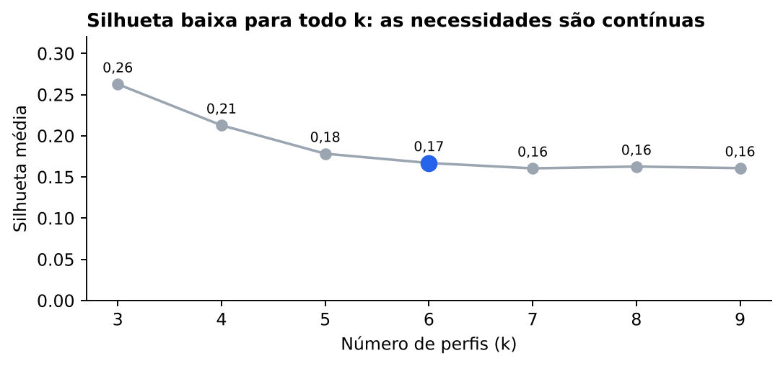
Fonte: elaboração própria a partir de amostra de 4.000 municípios.
A silhueta é baixa para qualquer k (entre 0,16 e 0,26): as necessidades variam de forma contínua no território, e os perfis devem ser lidos como faixas desse contínuo, não como grupos isolados. Essa é uma situação comum quando o agrupamento é aplicado a fenômenos socioeconômicos (JAIN, 2010). O valor k = 6 foi escolhido pela interpretação: k = 3 tem a maior silhueta, mas mistura situações que pedem políticas diferentes, como os grandes centros com lacuna em atenção primária e o interior sem esgotamento. Os perfis foram numerados de 1 (menor TOPSIS médio) a 6 (maior).

4.4 Alocação de orçamento (programação linear)
O modelo de programação linear (DANTZIG, 1963) distribui um orçamento B entre 30 grupos g (5 regiões × 6 perfis) e 4 políticas p. O déficit de cada grupo numa política é medido em "pessoas-equivalentes":
D(g, p) = Σ população(i) × necessidade(i, p) / 100, para os municípios i do grupo g
Cada déficit é dividido em três segmentos iguais com eficiência de 100%, 70% e 40%, o que representa retornos decrescentes: reduzir o primeiro terço do déficit custa menos que reduzir o último. A variável y(g, p, s) é o déficit reduzido no segmento s, e o custo unitário é c(p) / e(s).
Formulação de eficiência:
maximizar Σ peso(p) × [ necessidade(g, p) / 50 ]^α × y(g, p, s)
sujeito a:
- orçamento: Σ c(p) / e(s) × y(g, p, s) ≤ B;
- piso por política: cada política recebe pelo menos 10% de B;
- piso regional: cada região recebe pelo menos 50% de B multiplicado pela sua participação no déficit total;
- teto de absorção: o gasto num grupo não passa de R$ 250 por habitante, representando a capacidade limitada de execução;
- limites dos segmentos: 0 ≤ y(g, p, s) ≤ D(g, p) / 3.
O expoente α expressa aversão à desigualdade, na linha das medidas de bem-estar de Atkinson (1970): com α = 0, toda pessoa-equivalente vale o mesmo; com α > 0, reduzir déficit onde a necessidade é mais intensa vale mais.
Formulação de equidade. Inspirada no princípio maximin (RAWLS, 1971) e na otimização lexicográfica (OGRYCZAK, 1997), é resolvida em dois estágios. Primeiro, maximiza a menor fração de déficit reduzida entre todos os grupos e políticas, t = min Σₛ y(g, p, s) / D(g, p). Depois, mantém essa garantia mínima e usa o orçamento restante com o critério de eficiência.
Os custos unitários (R$ 300 para saúde, R$ 250 para educação, R$ 900 para saneamento e R$ 500 para renda, por pessoa-equivalente) são hipóteses de trabalho para comparar cenários, não estimativas orçamentárias. O modelo foi resolvido com o solver HiGHS (HUANGFU; HALL, 2018) via SciPy (VIRTANEN et al., 2020); o painel resolve o mesmo modelo no navegador por um método simplex de duas fases, e os dois dão o mesmo valor ótimo.

4.5 Análise eleitoral
Os percentuais de votos foram agregados por perfil, região e quinto de prioridade, com peso pelos votos válidos de cada município. A relação entre indicadores e voto foi medida pela correlação de Pearson entre municípios. Por serem associações entre unidades territoriais, e não entre indivíduos, essas correlações estão sujeitas à falácia ecológica (ROBINSON, 1950): não dizem como cada eleitor vota, nem indicam causa.

5 Resultados

5.1 Panorama regional
As necessidades sociais concentram-se no Norte e no Nordeste. Em educação, o Nordeste tem a maior necessidade média (62,8); em saneamento, o Norte (60,0); em renda, as duas regiões ficam próximas de 57. No Sudeste, a necessidade em saneamento é a menor do país (13,1).
Figura 2 – Necessidade média por região e dimensão
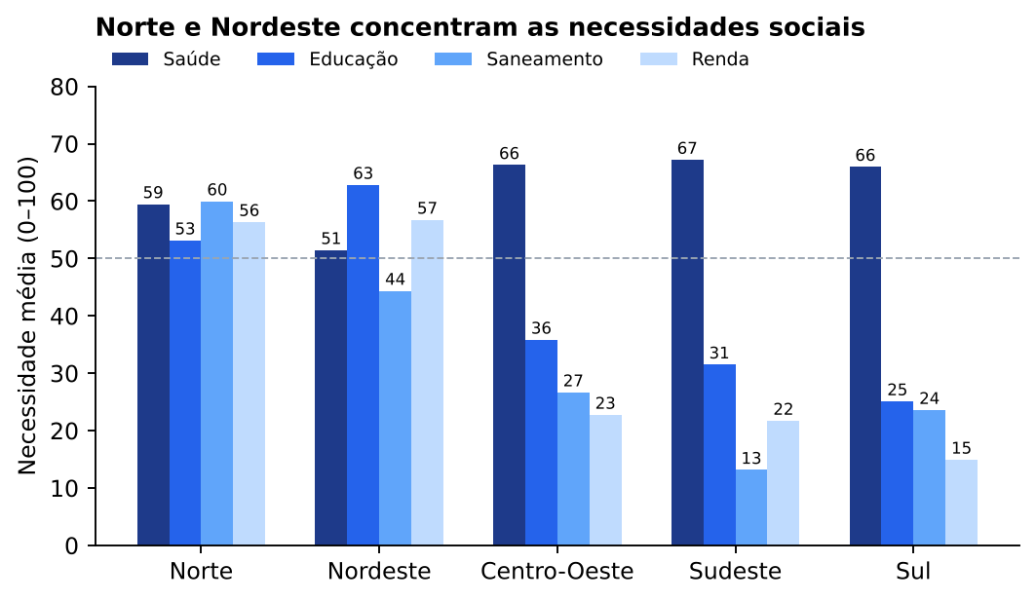
Fonte: elaboração própria com dados do IBGE, INEP, CNES, RAIS e CGU. Média ponderada pela população de 2025.
A saúde é a exceção. Sudeste (67,2), Centro-Oeste (66,3) e Sul (66,0) aparecem com necessidade maior que o Nordeste (51,4). O resultado não indica que a saúde seja melhor no Nordeste em sentido amplo: os indicadores usados medem a oferta de atenção primária por habitante, que é menor nas grandes cidades, onde a expansão da Estratégia Saúde da Família foi mais lenta.

5.2 Perfis de necessidade
Os seis perfis separam dois problemas distintos: a vulnerabilidade social do Nordeste e do Norte (perfis 4 a 6) e lacunas específicas de serviço no Sul, Sudeste e Centro-Oeste (perfis 1 a 3). A Figura 2 mostra a distribuição territorial.
Figura 3 – Perfis de necessidade dos municípios brasileiros
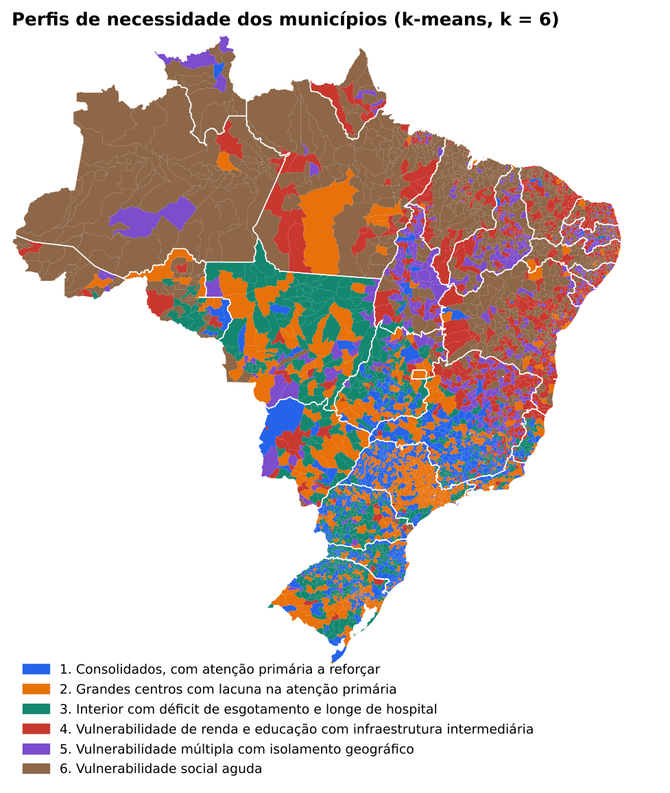
Fonte: elaboração própria. Malha municipal: IBGE.
Figura 4 – Necessidade média de cada perfil, por dimensão
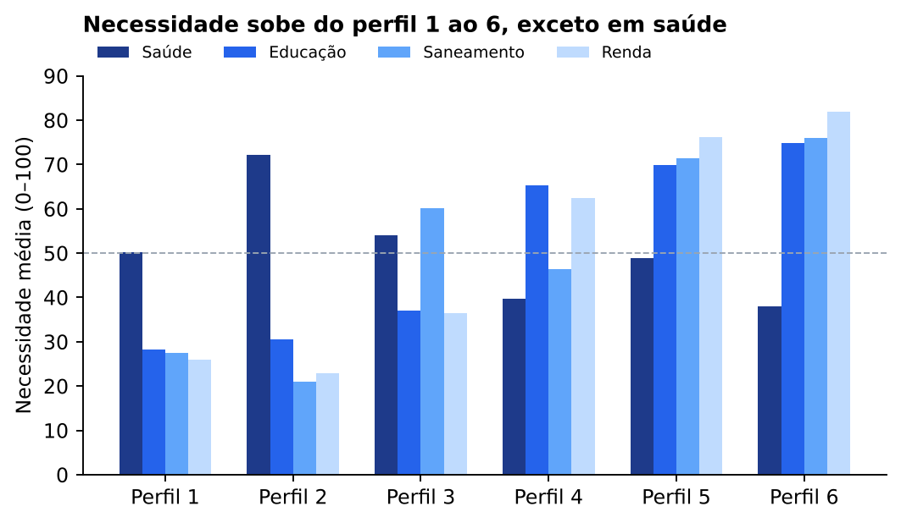
Fonte: elaboração própria.
Tabela 2 – Composição e necessidade média dos perfis
Perfil | Municípios | População (%) | Saúde | Educação | Saneamento | Renda | TOPSIS
1. Consolidados, com atenção primária a reforçar | 1.107 | 11,3 | 50,2 | 28,2 | 27,5 | 26,0 | 32,7
2. Grandes centros com lacuna na atenção primária | 840 | 61,4 | 72,2 | 30,5 | 21,1 | 22,8 | 36,0
3. Interior com déficit de esgotamento e longe de hospital | 996 | 3,6 | 54,0 | 37,1 | 60,1 | 36,4 | 44,8
4. Vulnerabilidade de renda e educação | 876 | 11,3 | 39,6 | 65,2 | 46,4 | 62,5 | 53,1
5. Vulnerabilidade múltipla com isolamento geográfico | 676 | 2,1 | 48,9 | 69,8 | 71,3 | 76,2 | 62,9
6. Vulnerabilidade social aguda | 1.075 | 10,2 | 38,0 | 74,9 | 76,0 | 81,8 | 64,3
Fonte: elaboração própria. Necessidade de 0 (melhor) a 100 (pior).
Tabela 3 – Indicadores típicos de cada perfil (mediana)
Perfil | Cob. SF (%) | UBS/10 mil | Hospital (km) | Alfab. (%) | IDEB | Esgoto (%) | Lixo (%) | Renda pc (R$) | Emprego/mil | Bolsa Fam. (%)
1 | 100 | 3,7 | 12,6 | 94,5 | 6,6 | 82,3 | 95,3 | 1.510 | 148 | 13,7
2 | 78 | 2,2 | 0 | 95,8 | 6,4 | 85,7 | 97,9 | 1.602 | 189 | 13,7
3 | 100 | 4,2 | 20,9 | 92,2 | 6,5 | 41,7 | 81,8 | 1.414 | 74 | 17,3
4 | 100 | 4,3 | 0 | 84,5 | 5,8 | 56,8 | 85,2 | 870 | 60 | 48,1
5 | 100 | 5,6 | 21,9 | 81,2 | 5,8 | 26,3 | 65,8 | 765 | 17 | 52,5
6 | 100 | 4,6 | 0 | 79,4 | 5,5 | 22,3 | 62,5 | 698 | 16 | 61,7
Fonte: elaboração própria. A distância de 0 km indica hospital no próprio município.

Descrição dos perfis
Perfil 1 – Consolidados, com atenção primária a reforçar (1.107 municípios). Baixa necessidade em educação, saneamento e renda; 92% estão no Sudeste e no Sul. Em saúde ficam na média nacional, pela menor oferta de UBS por habitante e pela distância ao hospital (cerca de 13 km na mediana).
Perfil 2 – Grandes centros com lacuna na atenção primária (840 municípios, 61% da população). Reúne capitais, regiões metropolitanas e cidades médias. Tem a maior renda e o melhor saneamento, mas a cobertura estimada da Saúde da Família (78%) e a oferta de UBS (2,2 por 10 mil habitantes) são as mais baixas.
Perfil 3 – Interior com déficit de esgotamento e longe de hospital (996 municípios). Municípios pequenos do Sul (50%), Sudeste e Centro-Oeste. Renda e educação razoáveis, mas só 42% dos domicílios têm esgoto adequado e o hospital mais próximo fica a cerca de 21 km.
Perfil 4 – Vulnerabilidade de renda e educação (876 municípios). Dois terços no Nordeste. Analfabetismo de cerca de 15%, renda per capita perto de R$ 870 e quase metade dos domicílios no Bolsa Família; saneamento intermediário.
Perfil 5 – Vulnerabilidade múltipla com isolamento geográfico (676 municípios). Municípios pequenos do Nordeste, Norte e norte de Minas Gerais. Emprego formal muito baixo (17 vínculos por mil habitantes), esgoto adequado em 26% dos domicílios e hospital a cerca de 22 km.
Perfil 6 – Vulnerabilidade social aguda (1.075 municípios). A maior necessidade do país: renda per capita de R$ 698, 62% dos domicílios no Bolsa Família, analfabetismo de cerca de 20% e esgoto adequado em 22% dos domicílios. Três quartos estão no Nordeste e um quinto no Norte.

5.3 Prioridade territorial
O índice TOPSIS confirma a concentração territorial da necessidade. Dos 500 municípios mais prioritários, 357 estão no Nordeste, 126 no Norte, 10 no Sudeste, 6 no Centro-Oeste e 1 no Sul. Maranhão (92), Bahia (79), Piauí (69), Pará (52) e Paraíba (44) concentram a maior parte.
Figura 5 – Índice de prioridade (TOPSIS) por município
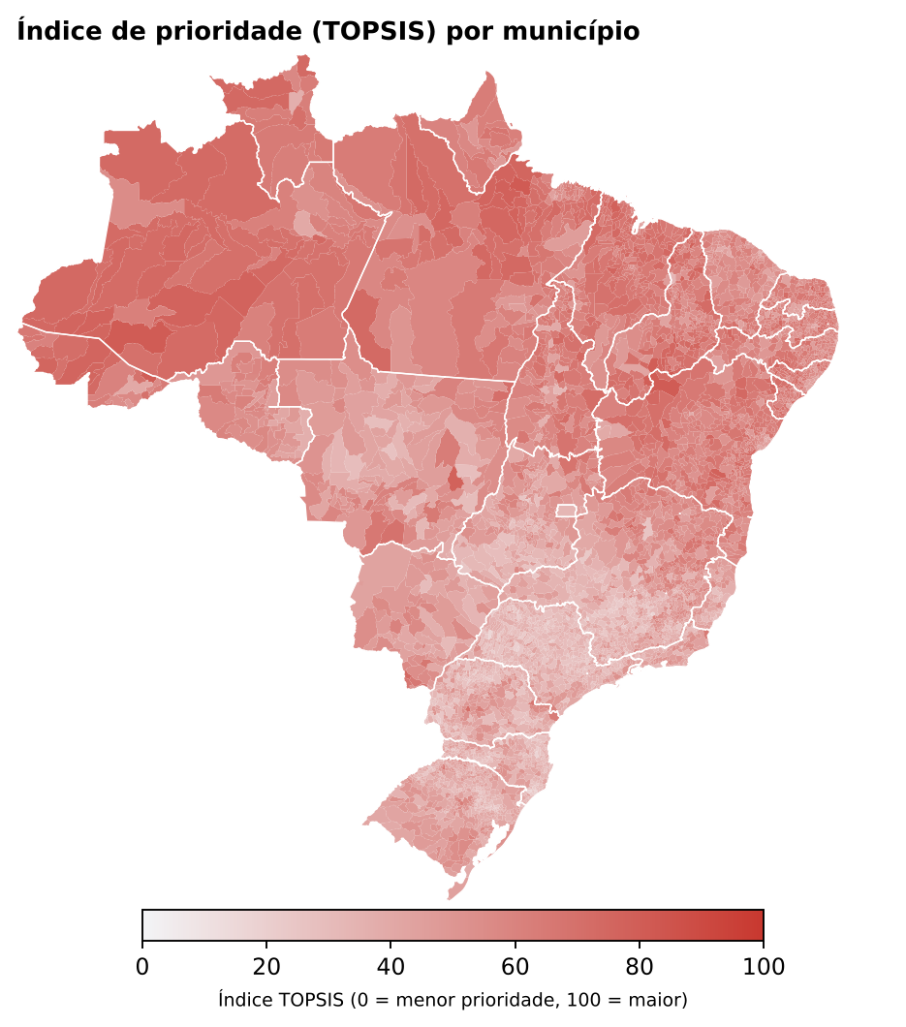
Fonte: elaboração própria. Malha municipal: IBGE.
Tabela 4 – Os 10 municípios mais prioritários pelo TOPSIS
Posição | Município | UF | Perfil | TOPSIS | População 2025
1 | Anajás | PA | 6 | 81,2 | 30.247
2 | Pilão Arcado | BA | 6 | 80,5 | 37.388
3 | Fartura do Piauí | PI | 5 | 80,5 | 5.426
4 | Pauini | AM | 6 | 80,5 | 20.229
5 | Porto Acre | AC | 5 | 80,3 | 17.523
6 | Guaribas | PI | 5 | 80,0 | 4.344
7 | Morro Cabeça no Tempo | PI | 5 | 79,2 | 4.456
8 | Manari | PE | 6 | 79,1 | 27.046
9 | Caraúbas do Piauí | PI | 5 | 78,2 | 5.581
10 | Várzea Branca | PI | 6 | 78,1 | 5.181
Fonte: elaboração própria.

5.4 Alocação de orçamento
Com R$ 20 bilhões e os parâmetros padrão, a escolha da formulação muda mais o destino por política do que o destino por região. A eficiência concentra recursos em saúde e educação, onde reduzir o déficit custa menos; saneamento e renda recebem apenas o piso de 10%. A equidade desloca recursos para saneamento e renda, onde estão os maiores déficits relativos.
Figura 6 – Orçamento por política nas formulações de eficiência e equidade
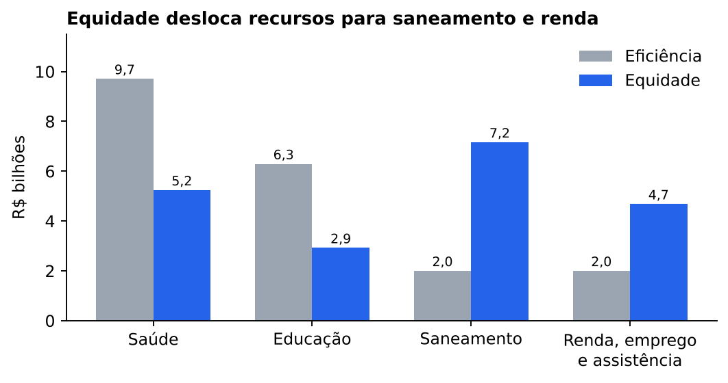
Fonte: elaboração própria. Solução do modelo de programação linear com o solver HiGHS; orçamento de R$ 20 bilhões.
Tabela 5 – Orçamento por região, nas duas formulações
Região | Eficiência (R$ bi) | Equidade (R$ bi)
Nordeste | 8,46 | 7,53
Sudeste | 5,59 | 5,94
Norte | 2,49 | 2,81
Sul | 1,94 | 2,26
Centro-Oeste | 1,52 | 1,46
Fonte: elaboração própria.
Tabela 6 – Gasto por habitante em cada perfil, nas duas formulações
Perfil | Eficiência (R$/hab.) | Equidade (R$/hab.)
1 | 0 | 73
2 | 78 | 70
3 | 128 | 130
4 | 91 | 133
5 | 250 | 184
6 | 250 | 187
Fonte: elaboração própria.
Na eficiência, os perfis 5 e 6 atingem o teto de R$ 250 por habitante e o perfil 1 fica sem recursos. Na equidade, todos os 120 pares grupo × política têm ao menos 13,2% do déficit reduzido, e o orçamento se espalha mais. O preço-sombra estimado indica que R$ 1 bilhão adicional reduziria cerca de 2,3 milhões de pessoas-equivalentes de déficit na formulação de equidade; na de eficiência, o dual do orçamento é de 3,74 unidades do objetivo por R$ 1 milhão.

5.5 Eleições de 2022 e 2026 e as necessidades
O voto em Lula cresce com a necessidade do município, e a variação entre 2022 e 2026 dividiu o país entre grandes centros, onde ele cresceu, e o interior, onde caiu. Na soma dos municípios (sem o exterior), Lula teve 50,9% no 2º turno de 2022 e 51,8% no de 2026; no 1º turno de 2026, Flávio Bolsonaro ficou à frente, com 47,0% contra 45,2%.
Figura 7 – Voto em Lula no 2º turno de 2026, por município
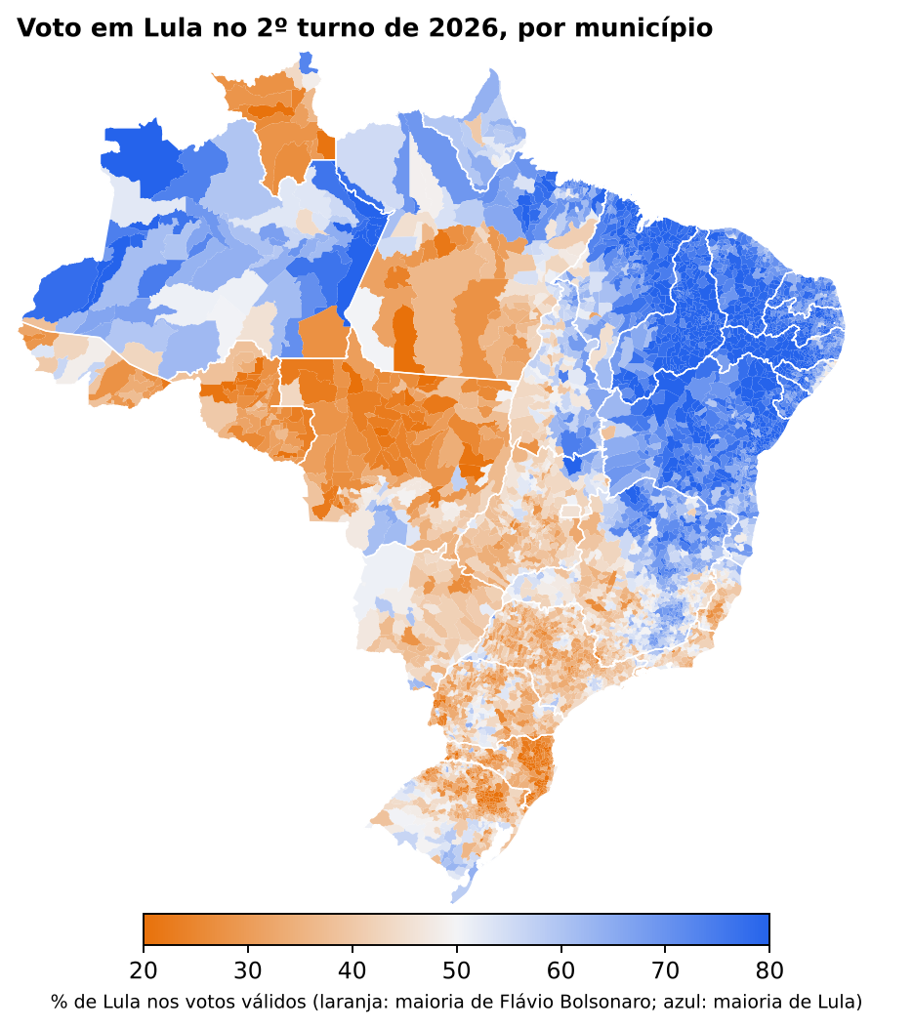
Fonte: elaboração própria com dados do TSE. Malha municipal: IBGE.
Figura 8 – Índice de prioridade e voto em Lula no 2º turno de 2026
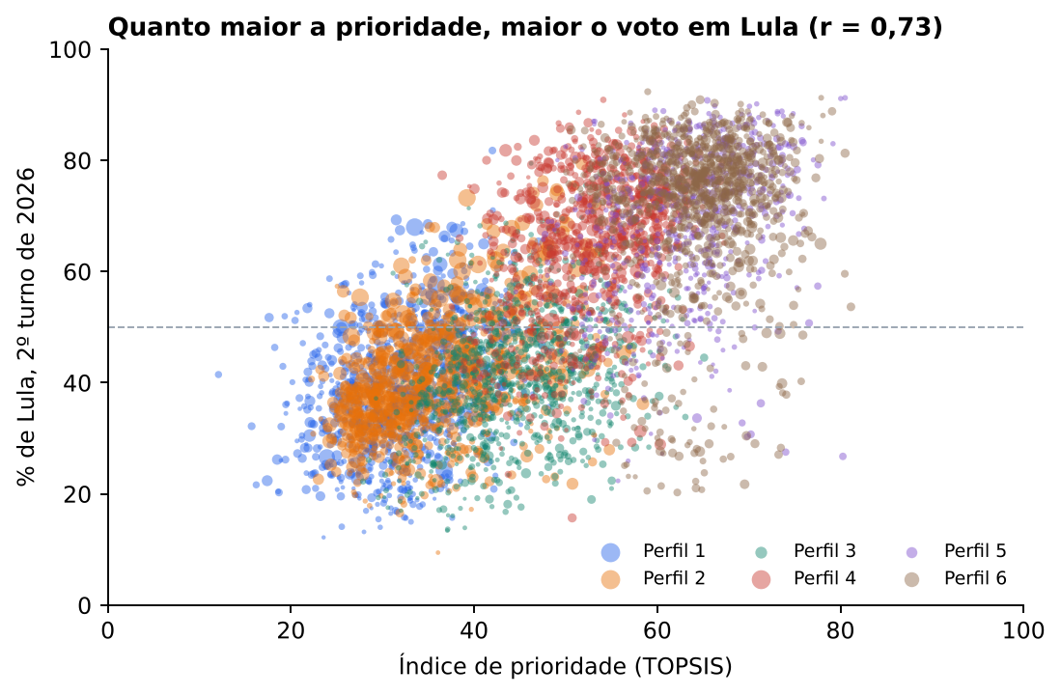
Fonte: elaboração própria com dados do TSE. Cada ponto é um município; o tamanho é proporcional à população.
A correlação entre o índice TOPSIS e o percentual de Lula é de 0,73. Lula obteve 41,0% no quinto de municípios menos prioritários e 72,1% no mais prioritário. Nos perfis 4 a 6, venceu em 85% a 92% dos municípios; nos perfis 1 a 3, em 17% a 20%.
Figura 9 – Correlação de cada indicador com o voto em Lula
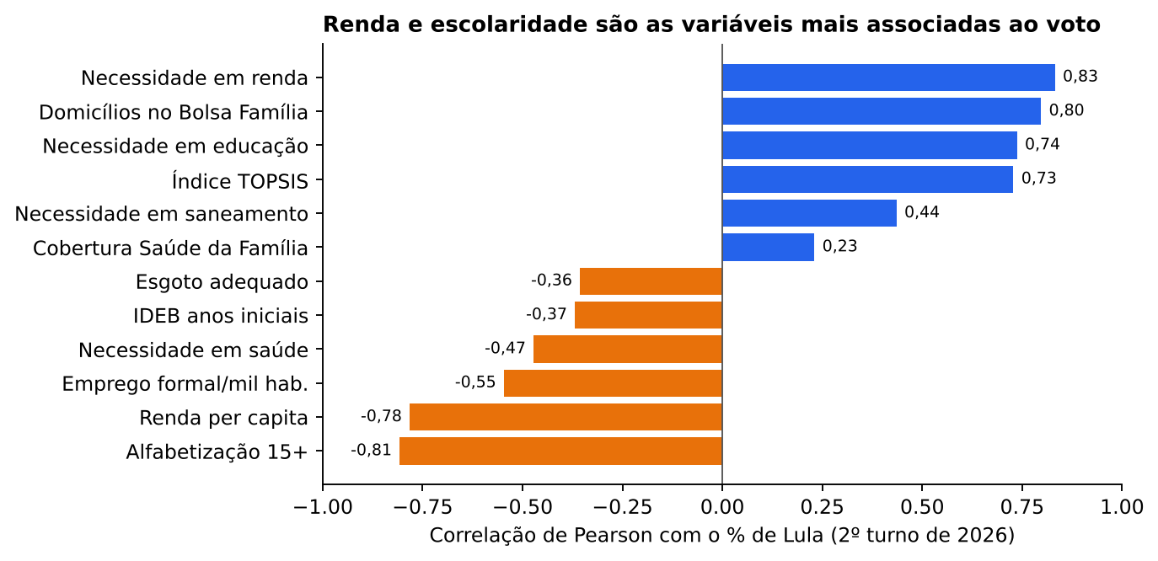
Fonte: elaboração própria. Correlação de Pearson entre os 5.570 municípios.
Renda e escolaridade são as variáveis mais associadas ao voto: necessidade em renda (+0,83), alfabetização (−0,81), Bolsa Família (+0,80) e renda per capita (−0,78). A necessidade em saúde tem sinal contrário (−0,47), porque a menor cobertura de atenção primária está nos grandes centros, onde Lula teve votação menor.
Figura 10 – Variação do voto em Lula entre 2022 e 2026, por perfil
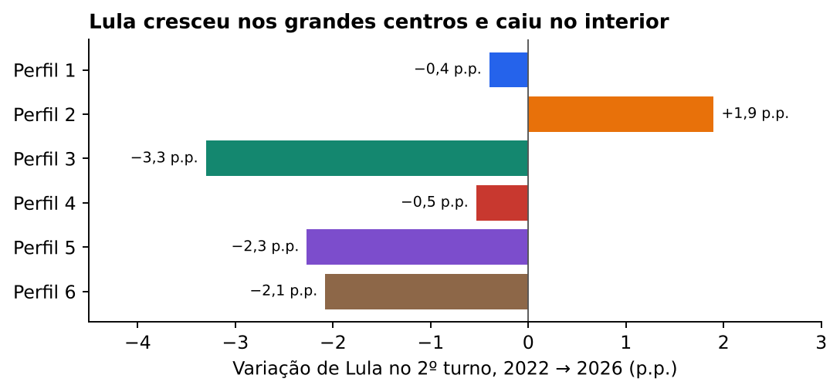
Fonte: elaboração própria com dados do TSE. Média ponderada pelos votos válidos.
Tabela 7 – Votação no 2º turno por perfil de necessidade
Perfil | Lula 2022 (%) | Lula 2026 (%) | Variação (p.p.) | Vitória de Lula em 2026 (% dos municípios) | Passaram para Flávio | Passaram para Lula
1 | 42,7 | 42,3 | −0,4 | 18,1 | 61 | 7
2 | 45,4 | 47,3 | +1,9 | 16,7 | 18 | 15
3 | 43,9 | 40,6 | −3,3 | 20,4 | 139 | 1
4 | 66,0 | 65,4 | −0,5 | 85,0 | 27 | 6
5 | 71,9 | 69,6 | −2,3 | 89,1 | 24 | 1
6 | 73,8 | 71,7 | −2,1 | 91,6 | 9 | 1
Fonte: elaboração própria com dados do TSE. Percentuais nos votos válidos, ponderados pelos votos de cada município.
A alta de 0,9 p.p. de Lula no total veio dos grandes centros (perfil 2, +1,9 p.p.), que têm 59% dos votos válidos. Em 78% dos municípios ele perdeu votos (mediana de −2,0 p.p.). Dos 278 municípios que passaram de Lula para Flávio Bolsonaro, 139 estão no perfil 3, o interior do Sul, Sudeste e Centro-Oeste; apenas 31 fizeram o caminho inverso. Lula perdeu menos onde o saneamento é melhor (correlação de +0,28 entre esgoto adequado e variação).
A alocação não segue o voto, mas coincide com ele. No simulador (equidade, parâmetros padrão), os municípios onde Lula venceu recebem R$ 111 por habitante e aqueles onde Flávio Bolsonaro venceu, R$ 77. O modelo não usa votos: a diferença decorre da necessidade, que é maior onde Lula teve mais votos. Esse ponto deve ser explicitado em qualquer apresentação dos resultados, para evitar a leitura de que a alocação favorece um lado.

6 Recomendações de política por perfil
As recomendações abaixo derivam dos indicadores típicos de cada perfil e são indicativas. Devem ser validadas com as áreas setoriais e com os entes federados.
Tabela 8 – Políticas sugeridas por perfil
Perfil | Necessidade principal | Políticas sugeridas
1. Consolidados | Atenção primária | Qualificar a atenção primária e manter os níveis atuais; cooperação técnica com os perfis mais vulneráveis.
2. Grandes centros | Saúde da Família e UBS | Expandir a Estratégia Saúde da Família e as UBS nas periferias (provimento de profissionais, custeio da APS); focalizar bolsões de pobreza intraurbana.
3. Interior com déficit de esgotamento | Saneamento e acesso hospitalar | Saneamento de pequena escala e rural; consórcios intermunicipais de saúde; transporte sanitário até o hospital de referência.
4. Vulnerabilidade de renda e educação | Educação e renda | Alfabetização de jovens e adultos (EJA), alfabetização na idade certa, qualificação profissional e inclusão produtiva articuladas ao Cadastro Único.
5. Vulnerabilidade múltipla | Todas, com isolamento | Pacote integrado de saneamento rural, coleta de resíduos, telessaúde e transporte sanitário, inclusão produtiva rural e alfabetização; cooperação federativa.
6. Vulnerabilidade social aguda | Saneamento, educação e renda | Prioridade máxima e intersetorial: universalizar água e esgoto, nos termos do Marco Legal do Saneamento (BRASIL, 2020); alfabetização e permanência escolar; primeira infância; transferência de renda com inclusão produtiva; reforço da atenção primária.
Fonte: elaboração própria.
Do ponto de vista orçamentário, a formulação de equidade é a mais coerente com o objetivo de reduzir desigualdades, pois garante que nenhum grupo fique sem redução mínima de déficit. A formulação de eficiência serve para dimensionar o custo dessa escolha: a diferença entre os objetivos das duas soluções mostra quanto de redução total se abre mão em troca de distribuição mais ampla.

7 Limitações
- A necessidade é relativa (posição entre municípios), não a distância a uma meta absoluta.
- Os indicadores têm anos diferentes: Censo 2022, RAIS 2024, IDEB 2025, CNES e Bolsa Família de 2026.
- A mortalidade infantil (SIM e SINASC) não foi incluída, por falta de acesso ao DATASUS no ambiente de processamento.
- O IDEB falta em 251 municípios, e a cobertura da Saúde da Família é estimada por parâmetro fixo de pessoas por equipe.
- A distância ao hospital é calculada entre os pontos centrais dos municípios, não pelo trajeto viário.
- Médias municipais escondem desigualdades dentro dos grandes centros (perfil 2).
- A silhueta baixa indica que os limites entre perfis são difusos; municípios próximos da fronteira entre dois perfis podem mudar de grupo com pequenas alterações nos dados.
- Os custos unitários e as eficiências dos segmentos do modelo de alocação são hipóteses de trabalho.
- As análises eleitorais são ecológicas e não permitem inferir comportamento individual nem causalidade.
- Os dados foram obtidos de repositórios de terceiros que redistribuem bases oficiais; uma versão institucional deve refazer a coleta diretamente nas fontes.

8 Considerações finais
A combinação de indicadores abertos, agrupamento e otimização permite passar de um diagnóstico difuso ("o Nordeste precisa mais") para recomendações específicas por perfil e para uma estimativa de como um orçamento poderia ser distribuído sob critérios explícitos. O principal achado metodológico é que a escolha entre eficiência e equidade muda mais a composição do gasto por política do que a sua distribuição regional.
Os próximos passos são calibrar os custos unitários com dados de programas, incluir a mortalidade infantil, validar os perfis com as áreas setoriais e refazer a coleta diretamente nas fontes oficiais. O painel e o repositório permitem que esses ajustes sejam incorporados e os resultados recalculados.

Referências
ATKINSON, A. B. On the measurement of inequality. Journal of Economic Theory, v. 2, n. 3, p. 244-263, 1970.
BEHZADIAN, M.; OTAGHSARA, S. K.; YAZDANI, M.; IGNATIUS, J. A state-of the-art survey of TOPSIS applications. Expert Systems with Applications, v. 39, n. 17, p. 13051-13069, 2012.
BRASIL. [Constituição (1988)]. Constituição da República Federativa do Brasil de 1988. Brasília, DF: Presidência da República, 1988.
BRASIL. Lei nº 14.026, de 15 de julho de 2020. Atualiza o marco legal do saneamento básico. Diário Oficial da União, Brasília, DF, 16 jul. 2020.
BRASIL. Ministério da Saúde. Portaria nº 2.436, de 21 de setembro de 2017. Aprova a Política Nacional de Atenção Básica. Diário Oficial da União, Brasília, DF, 22 set. 2017.
CONTROLADORIA-GERAL DA UNIÃO. Portal da Transparência: pagamentos do Novo Bolsa Família, agosto de 2026. Brasília, DF: CGU, 2026.
DANTZIG, G. B. Linear programming and extensions. Princeton: Princeton University Press, 1963.
HUANGFU, Q.; HALL, J. A. J. Parallelizing the dual revised simplex method. Mathematical Programming Computation, v. 10, n. 1, p. 119-142, 2018.
HWANG, C.-L.; YOON, K. Multiple attribute decision making: methods and applications. Berlin: Springer-Verlag, 1981.
IBGE – INSTITUTO BRASILEIRO DE GEOGRAFIA E ESTATÍSTICA. Censo Demográfico 2022. Rio de Janeiro: IBGE, 2023.
IBGE – INSTITUTO BRASILEIRO DE GEOGRAFIA E ESTATÍSTICA. Estimativas da população residente para os municípios brasileiros. Rio de Janeiro: IBGE, 2025.
IBGE – INSTITUTO BRASILEIRO DE GEOGRAFIA E ESTATÍSTICA. Produto Interno Bruto dos Municípios 2023. Rio de Janeiro: IBGE, 2025.
INEP – INSTITUTO NACIONAL DE ESTUDOS E PESQUISAS EDUCACIONAIS ANÍSIO TEIXEIRA. Índice de Desenvolvimento da Educação Básica (Ideb) 2025: resultados por município. Brasília, DF: Inep, 2026.
JAIN, A. K. Data clustering: 50 years beyond K-means. Pattern Recognition Letters, v. 31, n. 8, p. 651-666, 2010.
LLOYD, S. P. Least squares quantization in PCM. IEEE Transactions on Information Theory, v. 28, n. 2, p. 129-137, 1982.
MACQUEEN, J. Some methods for classification and analysis of multivariate observations. In: BERKELEY SYMPOSIUM ON MATHEMATICAL STATISTICS AND PROBABILITY, 5., 1967, Berkeley. Proceedings [...]. Berkeley: University of California Press, 1967. v. 1, p. 281-297.
MINISTÉRIO DA SAÚDE. Cadastro Nacional de Estabelecimentos de Saúde (CNES): equipes e estabelecimentos, competência outubro de 2026. Brasília, DF: DATASUS, 2026.
MINISTÉRIO DO TRABALHO E EMPREGO. Relação Anual de Informações Sociais (RAIS) 2024. Brasília, DF: MTE, 2025.
OGRYCZAK, W. On the lexicographic minimax approach to location problems. European Journal of Operational Research, v. 100, n. 3, p. 566-585, 1997.
PEDREGOSA, F. et al. Scikit-learn: machine learning in Python. Journal of Machine Learning Research, v. 12, p. 2825-2830, 2011.
RAWLS, J. A theory of justice. Cambridge, MA: Harvard University Press, 1971.
ROBINSON, W. S. Ecological correlations and the behavior of individuals. American Sociological Review, v. 15, n. 3, p. 351-357, 1950.
ROUSSEEUW, P. J. Silhouettes: a graphical aid to the interpretation and validation of cluster analysis. Journal of Computational and Applied Mathematics, v. 20, p. 53-65, 1987.
TSE – TRIBUNAL SUPERIOR ELEITORAL. Portal de Dados Abertos: resultados das eleições presidenciais de 2022 e 2026 por município. Brasília, DF: TSE, 2026.
VIRTANEN, P. et al. SciPy 1.0: fundamental algorithms for scientific computing in Python. Nature Methods, v. 17, p. 261-272, 2020.

Apêndice A – Reprodução
Todo o processamento é reproduzível. O repositório contém o pipeline em Python, um script didático em R, os dados finais, o código do painel e a documentação de método e fontes.
Painel interativo: claude.ai/artifact/6UZNGmcSJGXEDVLem7hayC
Repositório: github.com/ciuffciuff/painel-municipios
Metodologia: METODOLOGIA.md · Fontes: FONTES.md
Tabela 9 – Arquivos principais do repositório
Arquivo | Função
python/build_data.py | Junta as fontes numa base por município
python/model.py | Calcula a necessidade, o TOPSIS e os perfis (k-means)
python/lp.py | Resolve o modelo de alocação (SciPy/HiGHS)
R/painel_municipios.R | Versão didática em R: necessidade, TOPSIS, k-means e alocação (lpSolve)
dados/municipios.csv | Base final com os 5.570 municípios
docs/ | Painel independente (GitHub Pages)
Fonte: elaboração própria.
Licenças: código sob MIT; textos e dados derivados sob Creative Commons Atribuição 4.0 (CC BY 4.0).

